Таштыпу 250 лет
Воплотим Проект в жизнь!
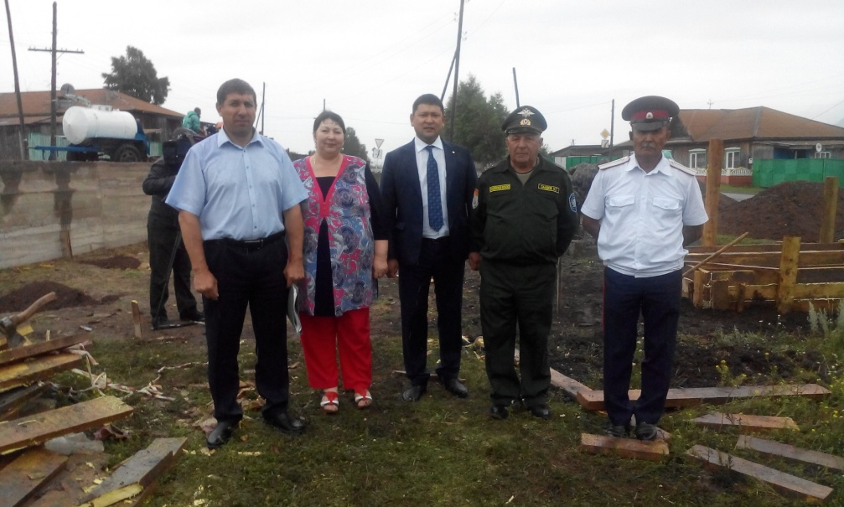
Село Таштып 10-11 августа готовится отметить юбилей - 250 лет.
Главным подарком для сельчан станет новый сквер, который сегодня строят в райцентре.
Здесь установят лавочки для отдыха, посадят деревья и поставят памятный знак «Начало казачества»

19 июля в Таштып приезжал министр национальной и территориальной политики Михаил Анатольевич Побызаков. Цель визита: как идет реализация Проекта памятного знака «Начало казачества».
Строительные работы развернулись на самом въезде в райцентр. Объем подряда большой, в отличие от сроков. Закончить возведение сквера нужно к 10 августа.
Глава Таштыпа Рустам Салимов пояснил:
- Уже дней двадцать назад начали реализацию проекта: построили фундамент подпорной стены, завезли гравий, плитняк, сейчас проводится закупка брусчатки. 10 августа у нас планируется торжественное открытие казачьего сквера.
Людмила Борисовская - депутат на постоянной основе Таштыпского сельсовета показывает, каким будет будущий парк: Здесь будет забор бетонный, дорожки и сам памятный знак "Начало казачества".\Кстати, строительство сквера стало возможным, благодаря гранту от Правительства Хакасии. Наш проект занял третье место в номинации лучший социально-значимый проект по линии Миннацполитики. Выиграли 400 тысяч рублей.
Министр национальной и территориальной политики Хакасии Михаил Побызаков:
- Эти средства появились, благодаря второй прямой линии главы Хакасии.
Около полумиллиона рублей было выделено Таштыпу в рамках гранта. Для села - деньги существенные. Поэтому местные власти планируют участвовать в конкурсе и в следующем году. Уже готовят новый проект - строительство сельской набережной.
Л.М. Борисовская, депутат Таштыпского сельсовета

